Конспект урока по русскому языку
в 8 классе
«Составное глагольное сказуемое»
Цель урока: дать понятие о составном глагольном сказуемом и способах его выражения.
Методические приемы: объяснение учителя, беседа по вопросам, упражнения на развитие речи, словарная работа, конструирование предложений, занимательные задания.
Ход урока
I. Лингвистическая разминка.
Словарный диктант: преданность, митинг, кандидат, делегат, депутат, памятник, обелиск, диплом, свидетельство, аттестат, удивлять, поражать, постамент, пьедестал,
каникулы, маршрут. Составить предложения, в которых глаголы этого диктанта в форме разных наклонений выступали бы в роли простых глагольных сказуемых.
II. Проверка домашнего задания.
1. Теоретические вопросы
— Что называется сказуемым?
— Каковы признаки простого глагольного сказуемого?
— Чем может быть выражено простое глагольное сказуемое? (Формами любого из наклонений, фразеологическими оборотами книжной и разговорной речи, глагольными междометиями.)
2. Задания упр. 124 (схемы предложений, морфологический разбор) — на доске (3 человека). В это время упр. 124, 126 (II) — устно, «по цепочке».
III. Закрепление темы «Простое глагольное сказуемое» (Упр. 128 — устно).
Комментарий учителя
I часть — описание, параллельная связь предложений, действия происходят одновременно; II — повествование, цепная связь, действия происходят последовательно; III — рассуждение, цепная связь, в первом предложении в составе сложного — обобщенное значение действия, действие во втором предложении согласуется с обобщенным значением.
IV. Изучение темы «Составное глагольное сказуемое».
Слово учителя.
1. Если в простом глагольном сказуемом лексическое и грамматическое значения выражаются в одном глаголе-сказуемом, то в составном глагольном сказуемом лексическое и грамматическое значение выражаются в разных знаменательных словах: лексическое — в неопределенной форме глагола, грамматическое — во вспомогательном слове. Например:
Мы продолжали изучать тему. Я рад помочь вам.
2. Упр. 129.
Подчеркнем, что грамматическое значение (значение наклонения) сказуемого выражают вспомогательные слова.
3. Понятие о вспомогательных словах и нулевой связке в предложении.
— Какие слова в тексте упр. 129 являются вспомогательными?
— Какие смысловые значения они выражают?
Вывод: Вспомогательными словами бывают, во-первых, глаголы со значением начала, конца, продолжения действия: начать, кончить, прекратить, продолжить и т. д.; во-вторых, глаголы и краткие прилагательные с модальным значением, то есть со значением возможности, желательности, необходимости: хотеть, мочь, желать, рад, должен, обязан, готов, намерен и т. п. Вспомогательными словами могут быть и глаголы эмоционального отношения: любить, нравиться. Например: Любишь ты поспорить! Ему нравилось разыгрывать друзей. (Запишем примеры вспомогательных слов на доске и в тетрадях.)
Если вспомогательное слово — краткое прилагательное, при нем обязательна связка: Я намерен был уехать сегодня же. Связка может быть нулевой, если речь идет о настоящем времени: Я намерен ехать сегодня же. Для иллюстрации разберем упр. 132.
Связка легко восстанавливается, если перевести план настоящего времени в прошлое или будущее: Мы должны это уметь. Мы должны были это уметь. Мы должны будем это уметь. Обратим внимание, что в составном глагольном сказуемом вспомогательное слово может отделяться от инфинитива другими членами предложения.
V. Закрепление изученного.
1. Чтение теоретического материала § 13 на страницах 61-62. На доске и в тетрадях запишем формулу составного глагольного сказуемого (СГС):
СГС = вспомогательное слово (слова) + инфинитив
- Упр. 130: разграничение простого глагольного сказуемого, выраженного формой сложного будущего времени, и составного глагольного сказуемого.
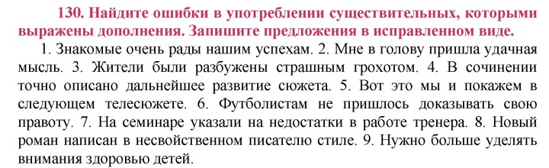
3. Упр. 134, 135, 136 (устно): развитие речи (синонимическая замена).
VI. Словарная работа
Выписать слова в рамках: конференция, конгресс; составить с ними предложения, в состав которых входили бы простые и составные глагольные сказуемые.
VII. Занимательная лингвистика.
Найдите «четвертое лишнее» среди сказуемых в предложениях:
1) В клетке соловей перестал петь.
2) Команда будет выступать на своем поле.
3) Мы будем рады видеть вас у себя.
4) Оксана любила покрасоваться.
(Ответ: во втором предложении простое глагольное сказуемое выражено формой сложного будущего времени.)
Домашнее задание. §13; упр. 137 — письменно.

